***Загадки про космос***

|  |  |
| --- | --- |
| 1. Он в скафандре, со страховкой Вышел на орбиту.   Кораблю поправил ловко  Кабель перебитый. (Космонавт) | 1. Самый первый в Космосе   Летел с огромной скоростью Отважный русский парень  Наш космонавт … (Гагарин) |
| 1. На корабле воздушном,   Космическом, послушном,  Мы, обгоняя ветер,  Несемся на… (Ракете) | 4. Есть окошко в корабле —  «Челленджере», «Мире».  Но не то, что на Земле-  В доме и в квартире.  В форме круга то окно,  Очень прочное оно. (Иллюминатор) |
| 5. В космосе нет сковородки  И кастрюли тоже нет.  Тут и каша, и селедка,  И борщи, и винегрет — Расфасованы, как крем! Космонавтом буду.  Из чего-то я поем,  Вовсе без посуды. (Из тюбиков) | 6. В космосе всегда мороз,  Лета не бывает.  Космонавт, проверив трос,  Что-то надевает.  Та одежда припасет  И тепло, и кислород. (Скафандр) |
| 7. Что видно только ночью? ( Звезды) | 8. Планета голубая,  Любимая, родная,  Она твоя, она моя,  А называется … (Земля) |
| 9. В небе виден желтый круг  И лучи, как нити.  Вертится Земля вокруг,  Словно на магните.  Хоть пока я и не стар,  Но уже ученый  – Знаю, то — не круг, а шар,  Сильно раскаленный. (Солнце) | 10. Ночью с Солнцем я меняюсь  И на небе зажигаюсь.  Сыплю мягкими лучами,  Словно серебром.  Полной быть могу ночами,  А могу — серпом. (Луна) |
| 11. В космосе сквозь толщу лет  Ледяной летит объект.  Хвост его — полоска света,  А зовут объект… (Комета) | 12. Эти звездочки, как искры,  Падают и гаснут быстро.  Зажигают среди ночи  В небе звездный дождик,  Словно эти огонечки  Рисовал художник. (Метеориты) |
| 13. Это красная планета  По соседству с нами.  Он зимой и даже летом  Мерзнет надо льдами.  Странно, что не говори,  - Лед не сверху, а внутри. (Марс) | 14. Галактика молочная,  В которой мы живем,  Рассыпалась космическим  Сверкающим дождем.  Мы облететь сумеем  Её когда-нибудь,  Зовем свою галактику  Мы просто… (Млечный путь) |
| 15. Объект есть во Вселенной  Коварный, не простой,  Он звезды пожирает  Как бутерброд с икрой.  Опасно незаметная  И глазом не видна,  Такая темно-темная …  (Черная дыра) | 16. Есть специальная труба,  В ней Вселенная видна,  Видят звезд калейдоскоп  Астрономы в…  (Телескоп) |

|  |  |
| --- | --- |
| Стихотворение для заучивания  **Юрий Гагарин**  В космической ракете  С названием «Восток»  Он первым на планете  Подняться к звездам смог.  Поет об этом песни  Весенняя капель:  Навеки будут вместе  Гагарин и апрель. | Пальчиковая гимнастика  **«Космонавт в ракете»**  **В звёздном небе звёзды светят,**  *(показываем звёзды, пальчики переплетаются)*  **Космонавт летит в ракете.**  *(изображаем полёт ракеты: руки вверху соединить)*  **День летит, ночь летит**  *(загибаем пальцы)*  **И на землю вниз глядит**  *(изображаем иллюминатор)* |
| Физкультминутка  **«Космос»**  **Один, два, три, четыре, пять** *(ходьба на месте)*  **В космос мы летим опять** *(соединить руки над*  *головой)*  **Отрываюсь от земли** *(подпрыгнуть)*  **Долетаю до луны** *(руки в стороны, покружиться)*  **На орбите повисим** *(покачать руками вперед-*  *назад)*  **И опять домой спешим** *(ходьба на месте)* | Пальчиковая гимнастика  **«Космический отряд»**  **Раз, два, три, четыре, пять**  *(по одному загибают пальчики на обеих руках)*  **В космос полетел отряд**  *(соединяют ладошки вместе, поднимают руки вверх)*  **Командир в бинокль глядит,**  *(пальцы обеих рук соединяются с большими, образуя «бинокль»)*  **Что он видит впереди?**  **Солнце, звезды, планеты, спутники, кометы.**  *(Загибают пальчики обеих рук)* |

***Дидактические словесные игры***

|  |  |
| --- | --- |
| ***Игра «Подбери словечко»***  У детей по одной звездочке и педагог просит подобрать к слову «звезда» родственное слово. Если дети затрудняются, допускаются наводящие фразы:  — Человек, который считает звезды — звездочет,  — Космический корабль, летящий к звездам — звездолёт,  — Скопление звезд на небе — созвездие,  — Момент, когда звезды «падают» — звездопад,  — Небо, на котором много звезд? — звездное,  — Небо на котором нет звезд? — беззвездное  — Бывает большая звезда, а бывает маленькая — звездочка. | ***Игра "Космический словарь"*** Игра поможет детям пополнить свой словарный запас словами, связанными с темой космоса. Можно играть нескольким детям и устроить соревнование, кто больше назовет слов, связанных с космосом. Например, слова: спутник, ракета, инопланетянин, планета, Луна, Земля, космонавт, скафандр. ***Источник:***[***https://multi-mama.ru/zagadki-pro-kosmos/#i-6***](https://multi-mama.ru/zagadki-pro-kosmos/#i-6) |

***Игра "Скажи наоборот"***

Научить детей выбирать слова с противоположным значением:

|  |  |
| --- | --- |
| Далекий -…  Тесный -…  Большой -…  Подниматься -…  Яркий -… | Улетать -…  Высокий -…  Известный -…  Включать –…  Тёмный -… |

***Настольно-печатные игры и упражнения, прописи и раскраски***

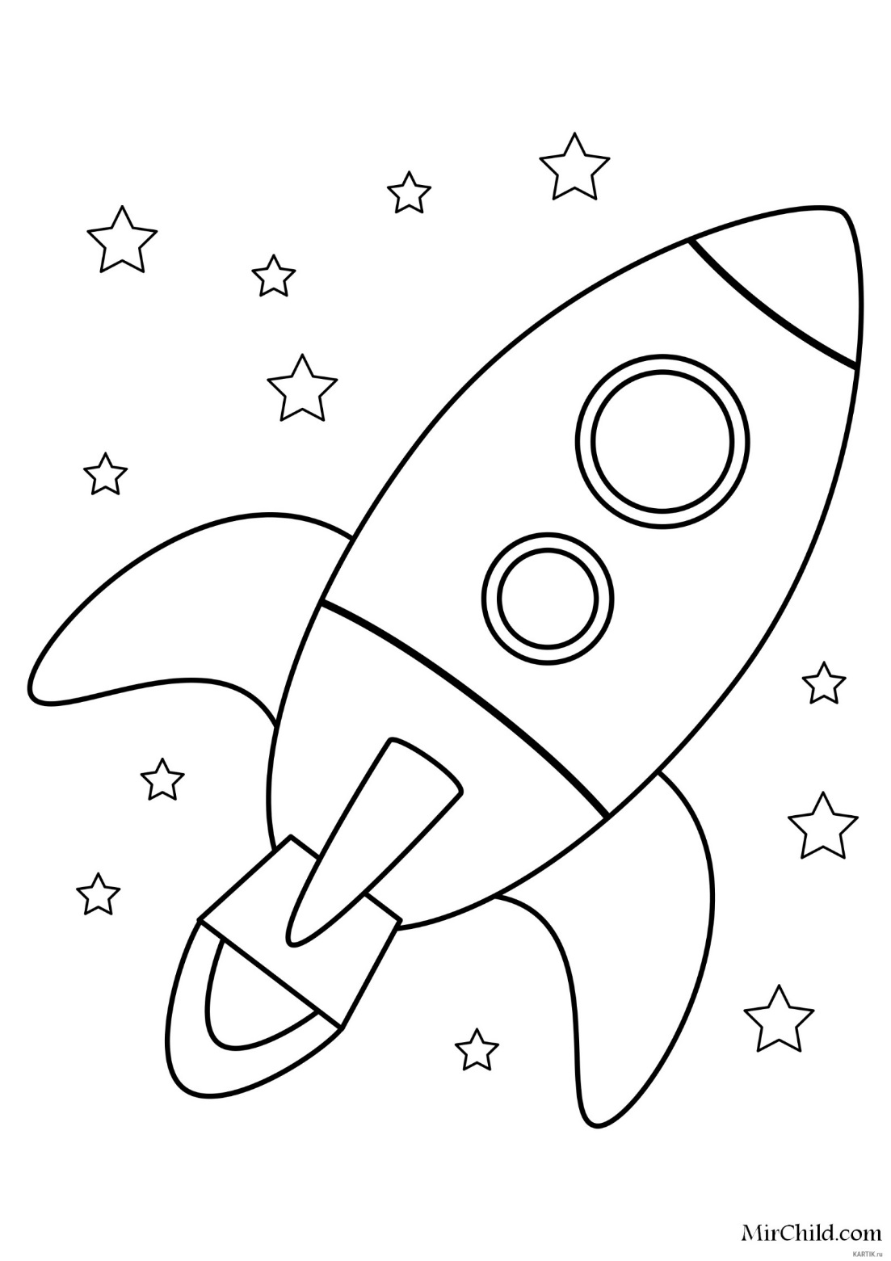

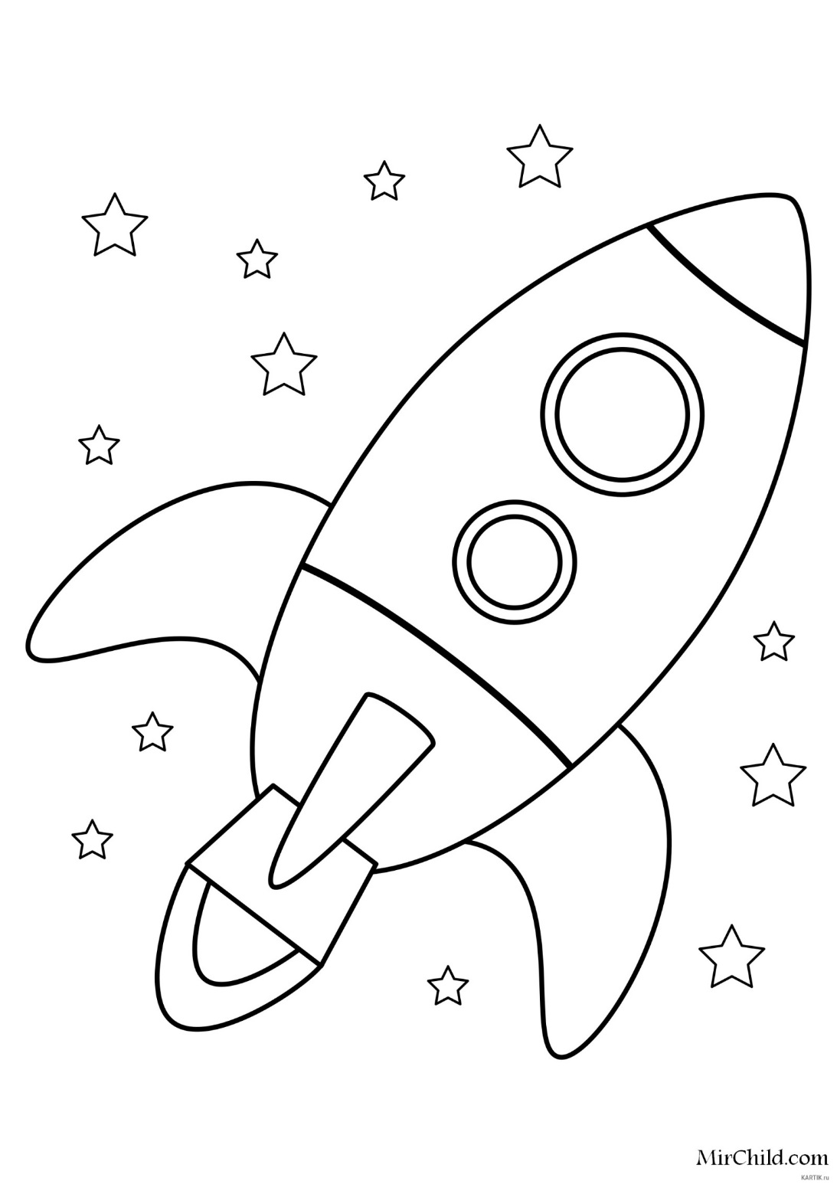

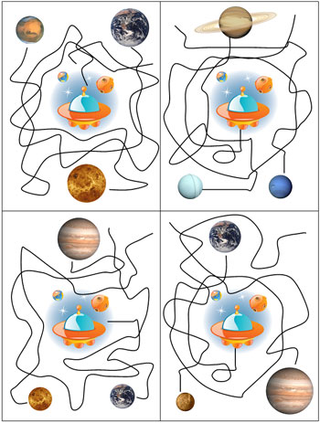

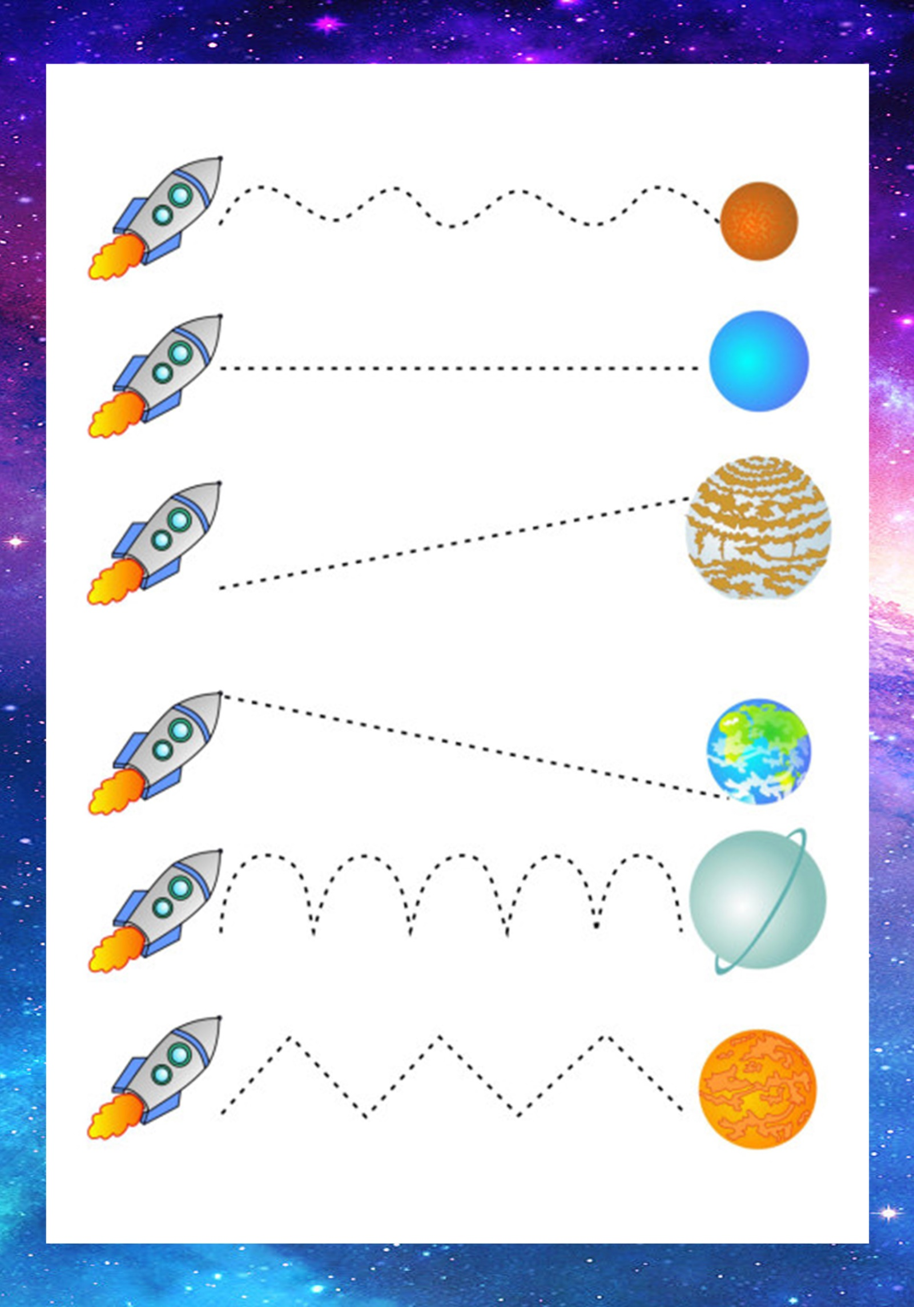

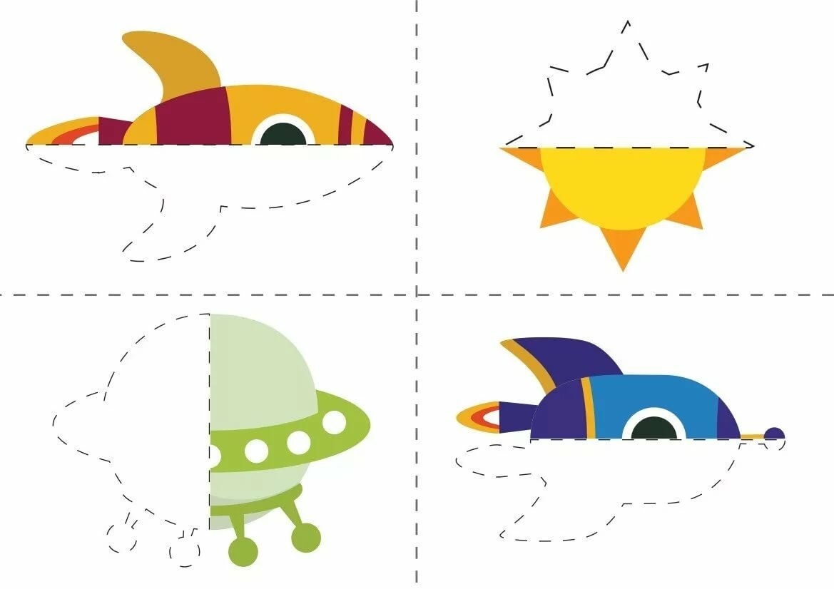

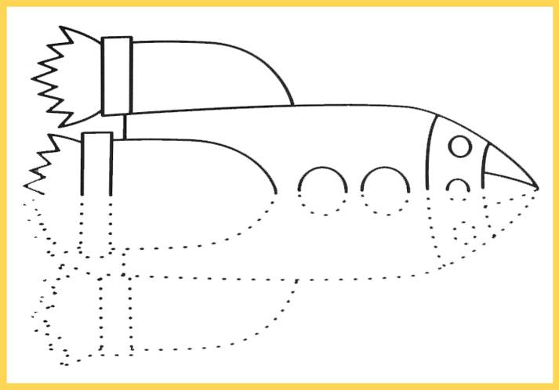

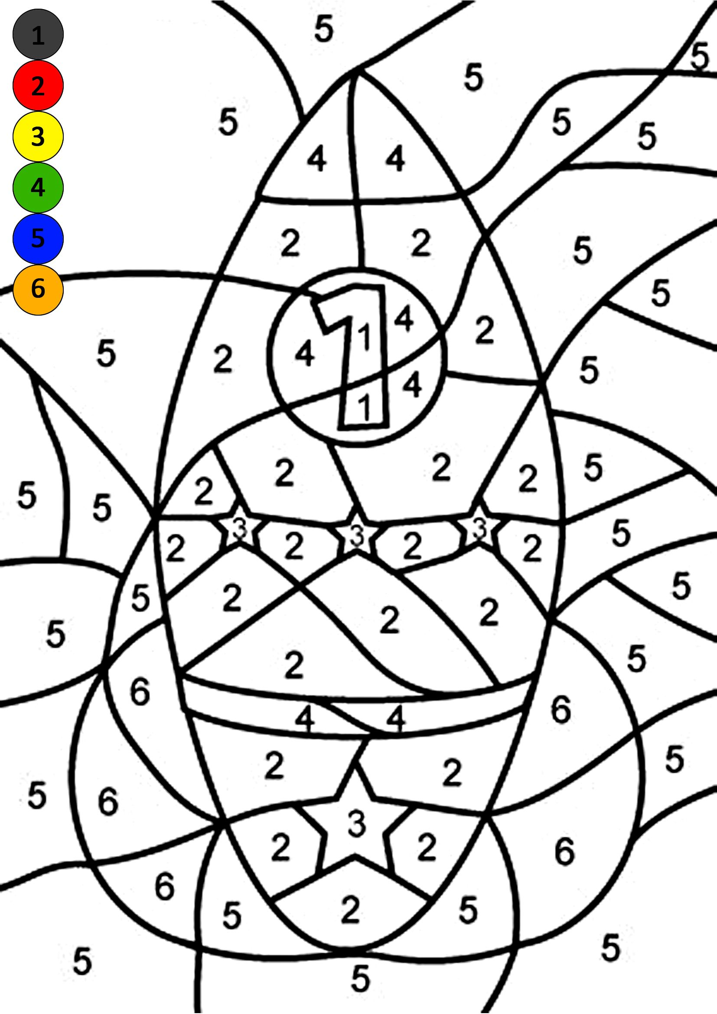



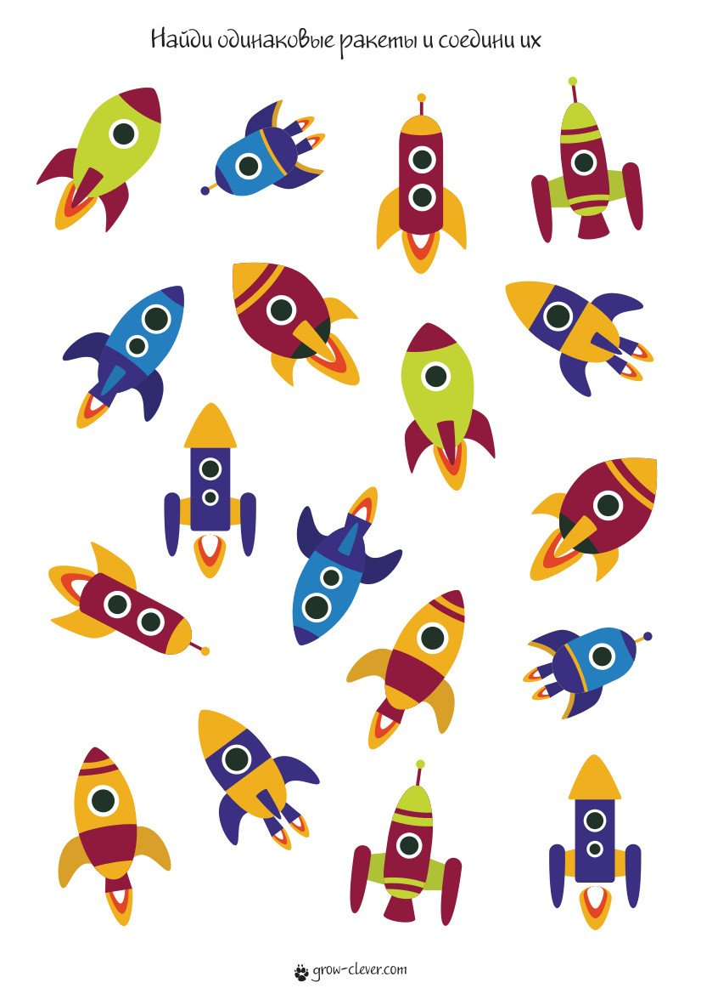

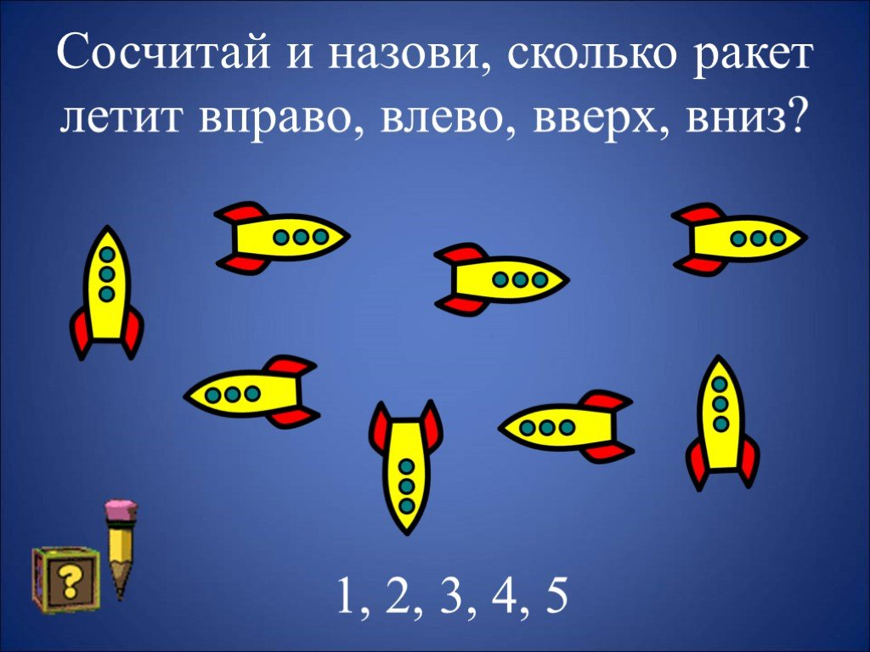

Настольно-печатная игра ***«Найди тень»***

Цель: Учить детей находить заданные силуэты путем наложения.

Задачи:

-Развивать познавательную деятельность.

-Развивать у детей зрительное восприятие, внимание, мышление.

-Развивать приемы зрительного наложения.

-Развивать внимательность, наблюдательность, память и усидчивость.

Ход игры:

На одной стороне стола раскладываются силуэты (тени) картинок, на другой - цветные изображения картинок. Воспитатель предлагает детям разложить тени на цветные картинки.

***Настольно-печатная игра «Найди пару»***

Цель: развивать умение соотносить схематическое изображение созвездий с картинками, символизирующими эти созвездия.

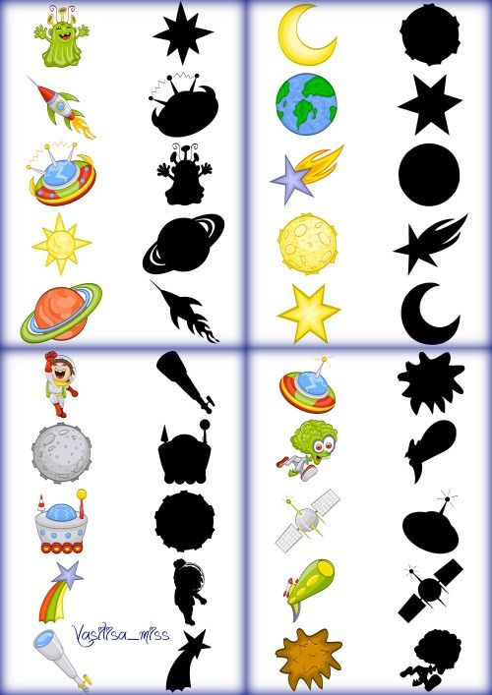



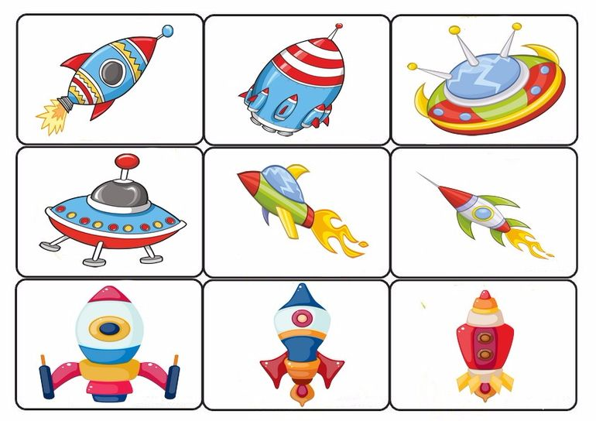



***Найди отличия***

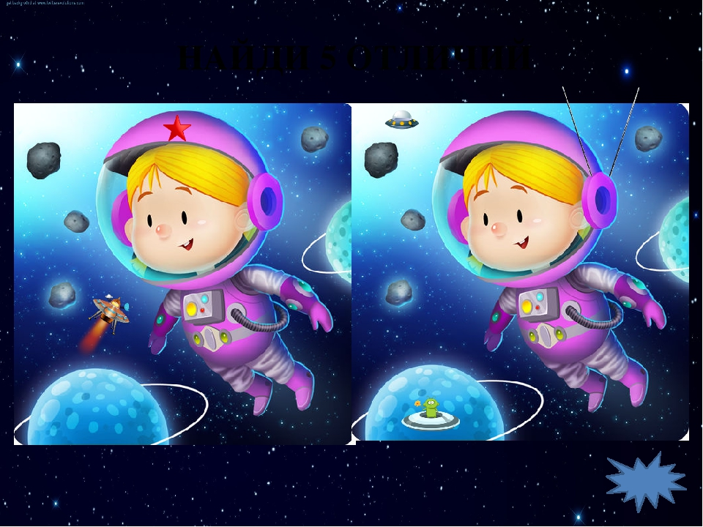

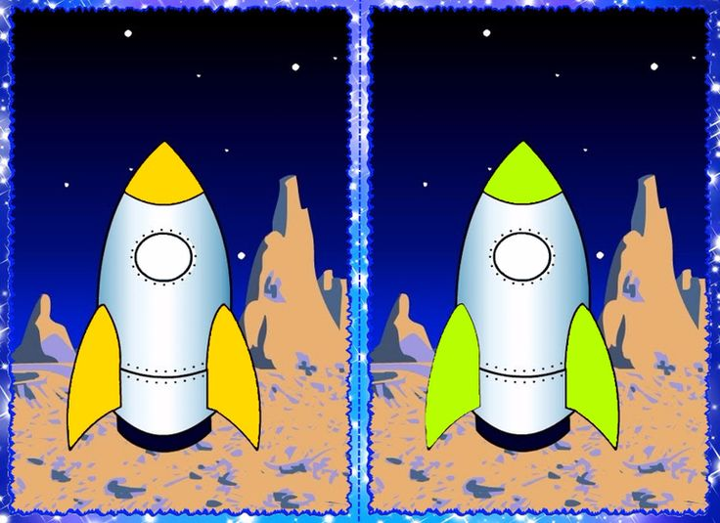

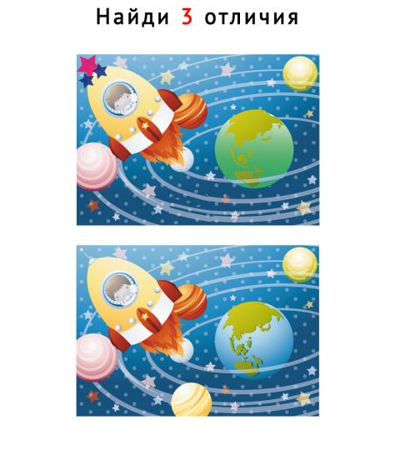

***Найди лишнее***

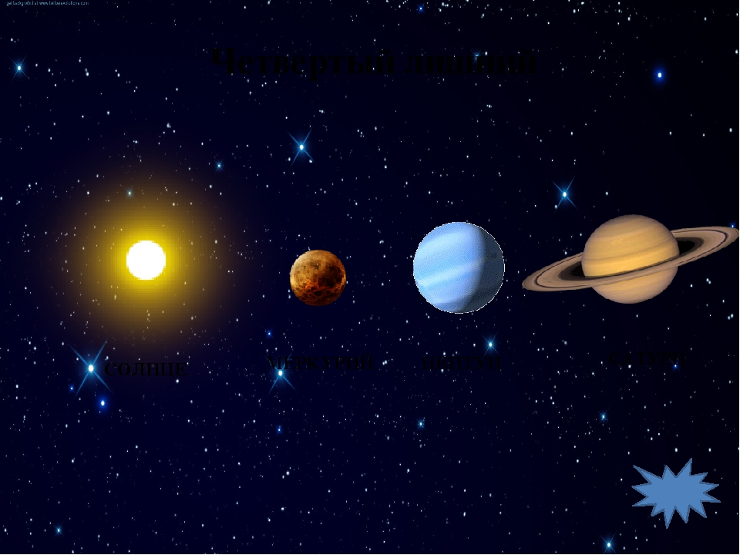

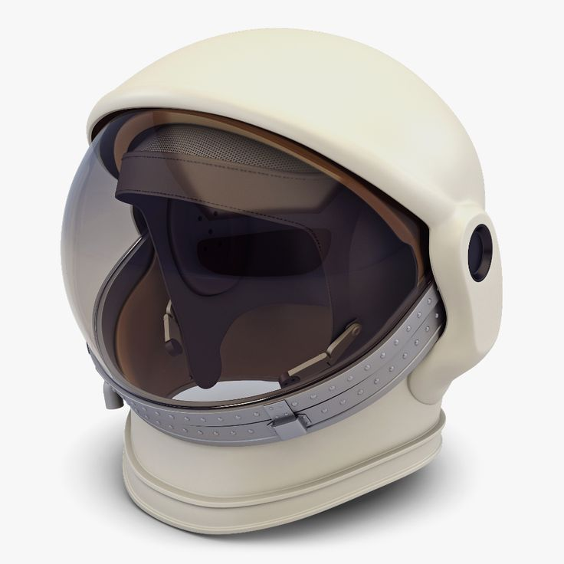

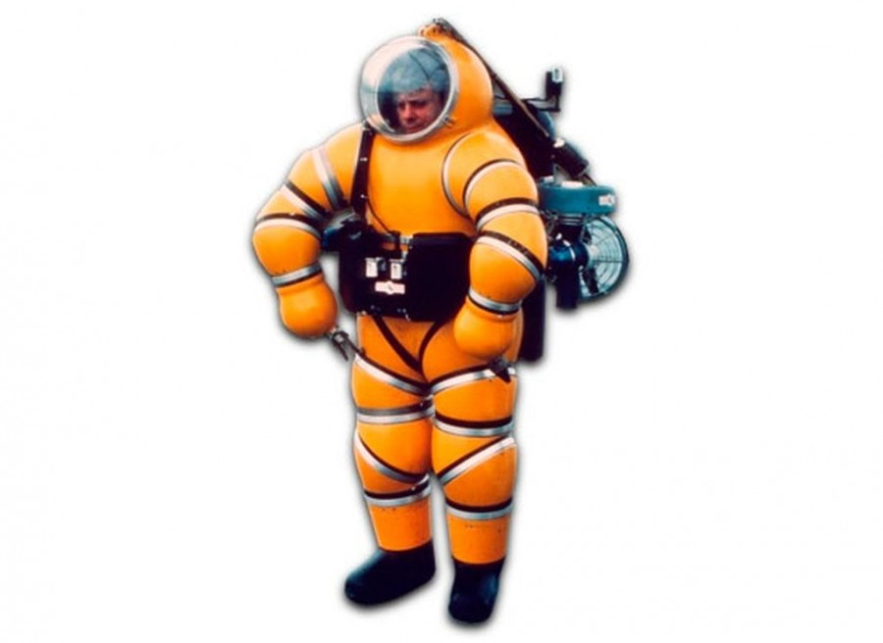

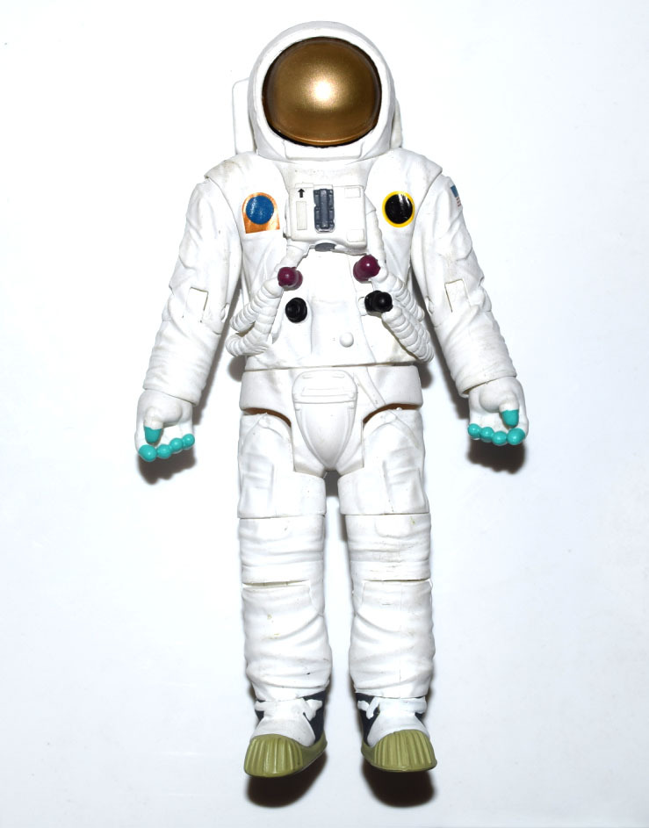

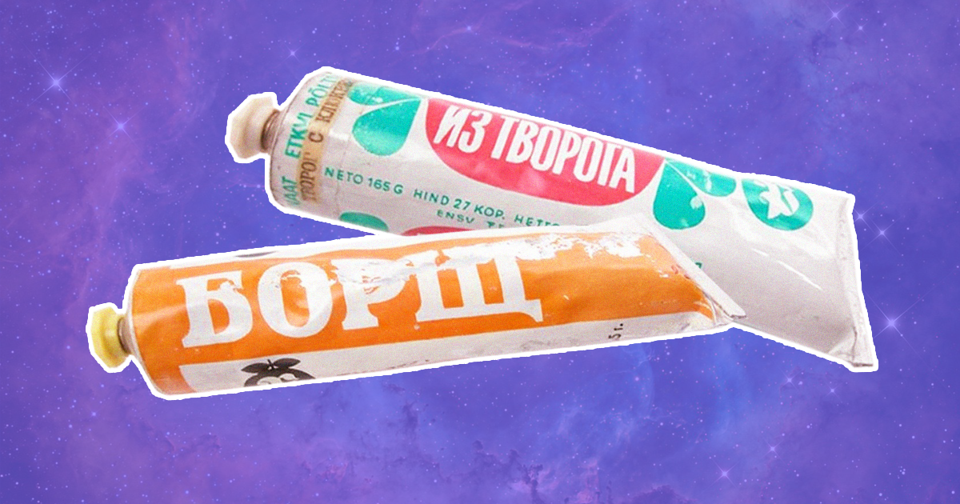

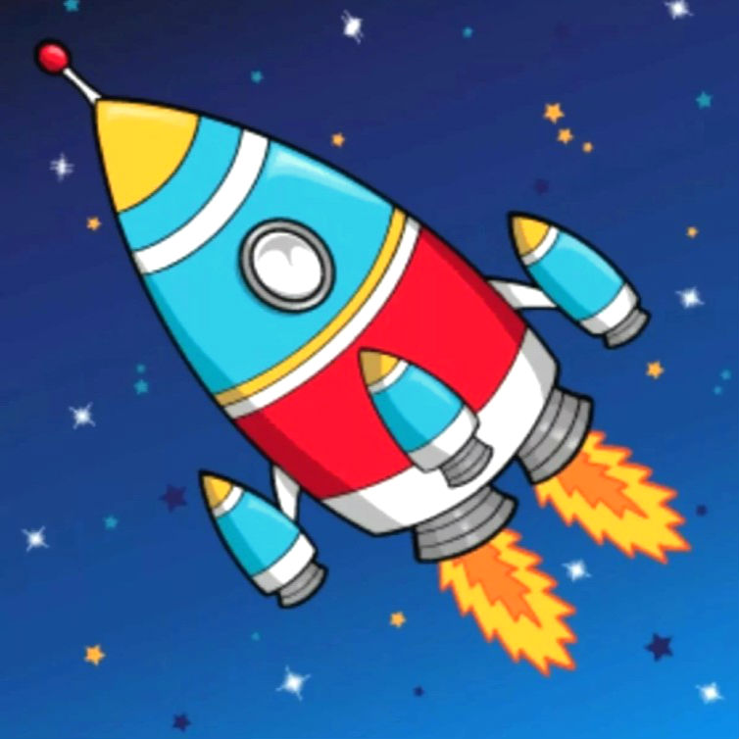

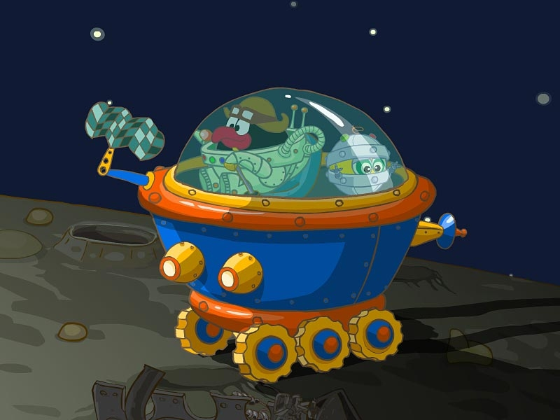

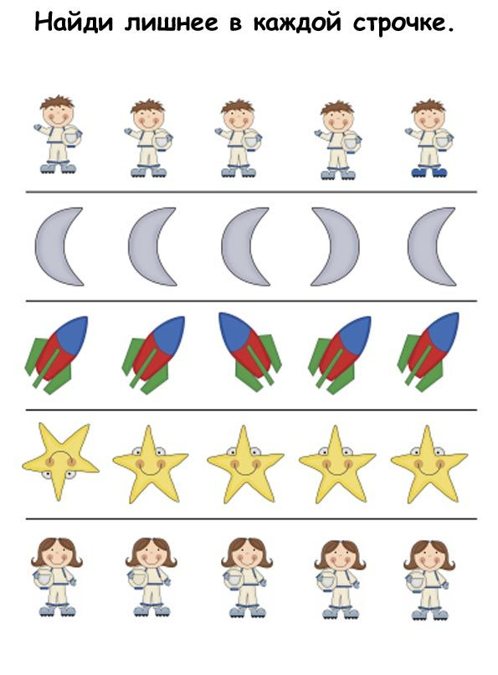

***Подвижные игры***

* **«Ждут нас быстрые ракеты»**

По залу раскладываются обручи-ракеты. По количеству их на несколько штук меньше, чем играющих. Дети берутся за руки и идут по кругу со словами:

- Ждут нас быстрые ракеты

Для полёта на планеты.

На какую захотим,

На такую полетим!

Но в игре один секрет:

Опоздавшим места нет!

После последних слов дети разбегаются и занимают места в «ракетах» (если детей много, то можно усаживаться в одну ракету по два-три человека) и принимают разные космические позы. Те, кому не досталось места в ракете, выбирают самые интересные и красивые позы космонавтов. Затем все становятся опять вкруг, и игра начинается сначала.

* **«Невесомость»**

Дети свободно располагаются в зале, делают «ласточку» и стоят как можно дольше. Дети, вставшие на вторую ногу, садятся на места. Выигрывает ребенок, простоявший на одной ноге дольше всех.

***Развлечение в средней группе «Путешествие в космос»***

Цель: приобщение детей к здоровому образу жизни **посредством** активизации двигательной деятельности.

Задачи:

- формировать навыки здорового образа жизни;

- **развивать** физические качества личности – быстроту, ловкость, выносливость, подвижность;

- воспитывать целеустремленность в достижении результата, чувство товарищества и ответственности перед командой.

**Ход развлечения:**

Ведущий:

День сегодня не простой,

Это в мире знает каждый.

Впервые в **космос полетел**

Человек с Земли отважный.

Ведущий: Дорогие ребята, мы с вами собрались на празднике, посвященному Дню **космонавтики**.

Люди с давних времён мечтали освоить **космическое пространство**.

12 апреля1961 года в **космос впервые в мире на космическом корабле***«Восток»* поднялся человек. Это был наш соотечественник. Кто знает, как его звали?

Дети: Юрий Алексеевич Гагарин.

Ведущий: А хотите стать **космонавтами** и отправиться в необычное **космическое путешествие к планетам**? Ну, тогда я приглашаю вас в школу **космонавтов**. На планетах вас ждут разные испытания и неожиданности.

Предлагаю вам взять с собой быстроту, смелость, находчивость, смекалку и пожелать друг другу успехов.

В **космическое путешествие** мы отправимся на ракете.

Ребенок:

Чтоб ракетой управлять,

Сильным, смелым нужно стать.

В **космос слабых не берут**,

Ведь полёт - нелёгкий труд.

Будем мы тренироваться,

Будем силы набираться.

Ведущий: Начнём мы наше **путешествие с тренировки**. Готовы ребята?

* **Разминка***«****Космодром****»*.

Всё готово для полёта, *(Дети поднимают руки сначала вперёд, затем вверх)*.

Ждут ракеты всех ребят. *(Соединяют пальцы над головой, изображая ракету)*.

Мало времени для взлёта, *(Маршируют на месте)*.

**Космонавты встали в ряд**. *(Встали прыжком – ноги врозь, руки на поясе)*.

Поклонились вправо, влево, *(Делают наклоны в стороны)*.

Отдадим земной поклон. *(Делают наклоны вперёд)*.

Вот ракета полетела. *(Делают прыжки на двух ногах)*.

Опустел наш **космодром**. *(Приседают на корточки, затем поднимаются)*.

Ведущий: Ребята немного размялись, пришла пора отправляться в полет! Но где, же ракеты, на которых они полетят?

Дети: Их можно построить.

* **Игра *«Построй ракету»***

Дети выстраиваются в 2 колонны, у каждого в руках по кубику, у последнего ребёнка конус. По сигналу ведущего первые игроки бегут к установленному месту и ставят кубик, бегом возвращаются обратно и т. д. Пока не построят из кубиков ракету.

Выигрывает та команда, игроки которой раньше выполнят задание.

Ведущий: Молодцы! Собрали ракеты. Готовы к полёту?

Ждут нас быстрые ракеты

Для полётов на планеты.

На какую захотим,

На такую полетим!

Но в игре один секрет:

Опоздавшим - места нет!

* **Подвижная игра *«Займи место в ракете»***

На полу лежат обручи – ракеты, детей на одного больше, чем ракет. Под музыку дети бегают по кругу. С окончанием мелодии, надо занять место в ракете. Тот, кому не хватило ракеты (обруча, выходит из игры. После чего убирают один обруч. Игра продолжается.

Ведущий: Внимание! Внимание! Из центра управления полетами поступило сообщение: *«Ожидается метеоритный дождь!»* Метеориты могут повредить ваши ракеты! Вам будет необходимо собрать метеориты в ловушки.

* **Игра *«Собери метеориты»***

По сигналу ведущего дети собирают мячи в обручи, которые лежат на полу – ловушки для метеоритов. Одна команда собирает мячи в синий обруч, другая - в красный. В каком обруче больше мячей – *«метеоритов»*, та команда и выиграла.

Ведущий: Молодцы, ребята, метеоритный дождь нам теперь не страшен.

Как **космос велик и прекрасен**,

Как много загадок таит…

Но только умеющий думать

Любые загадки решит.

На этой планете мы должны с вами отгадать загадки.

* **Конкурс *«Космические загадки»***

**1**. Он **космос покоряет**,

Ракетой управляет,

Отважный, смелый астронавт

Зовется просто *(****космонавт****)*

**2**. Что за чудная машина

Смело по Луне идет?

Вы ее узнали дети?

Ну, конечно… *(луноход)*

Когда ты в **космосе**, мой друг,

**3.** Творятся чудеса вокруг.

Паришь ты – вот так новость,

Ведь это… *(невесомость)*

**4.** Он черен, как ночь,

И звезд в нем не счесть.

Планет и созвездий

В нем множество есть.

Что же это за место,

Возникает вопрос.

И каждый ответит

Ведь это же… *(****космос****)*

**5.** С земли взлетает в облака,

Как серебристая стрела,

Летит к другим планетам

Стремительно *(ракета)*

**6.** Он вокруг Земли плывет

И сигналы подает.

Этот вечный путник

Под названьем… *(спутник)*

Ведущий: Но вот наше **путешествие походит к концу**. И нам, ребята, пора возвращаться.

Мы из полёта возвратились,

И на Землю приземлились.

Идёт веселый наш отряд,

И каждый встрече с нами рад!

Ведущий: Молодцы! Вот и закончилось наше **космическое путешествие**? Что больше всего понравилось, запомнилось?

***Картинки для интерактивной стены***

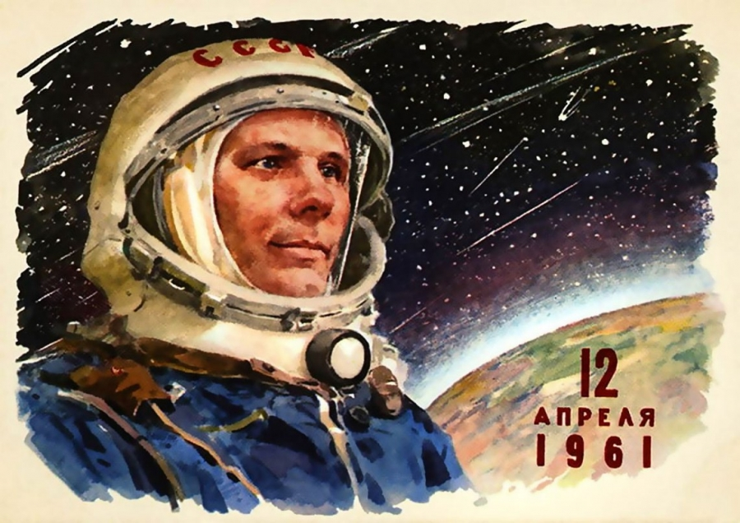

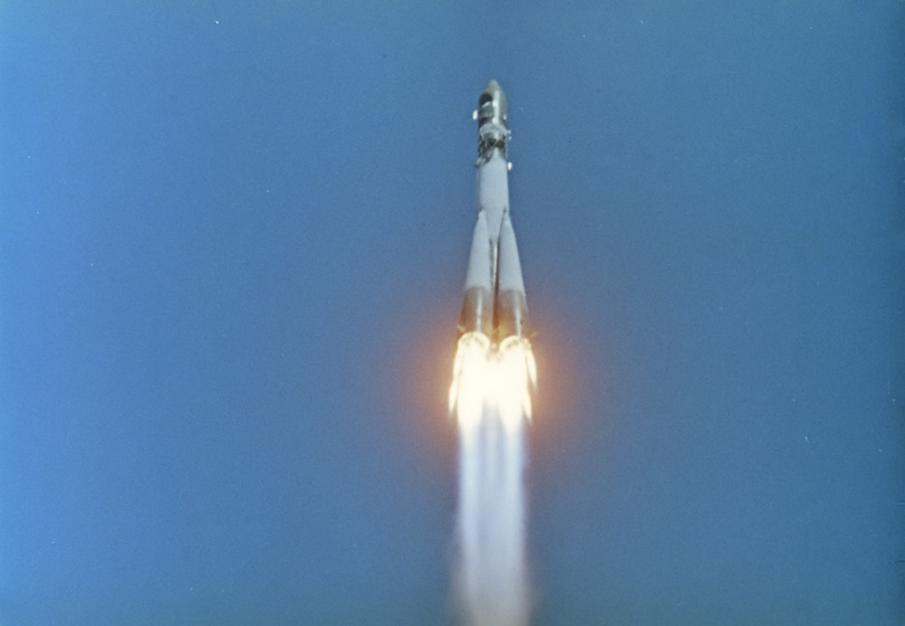 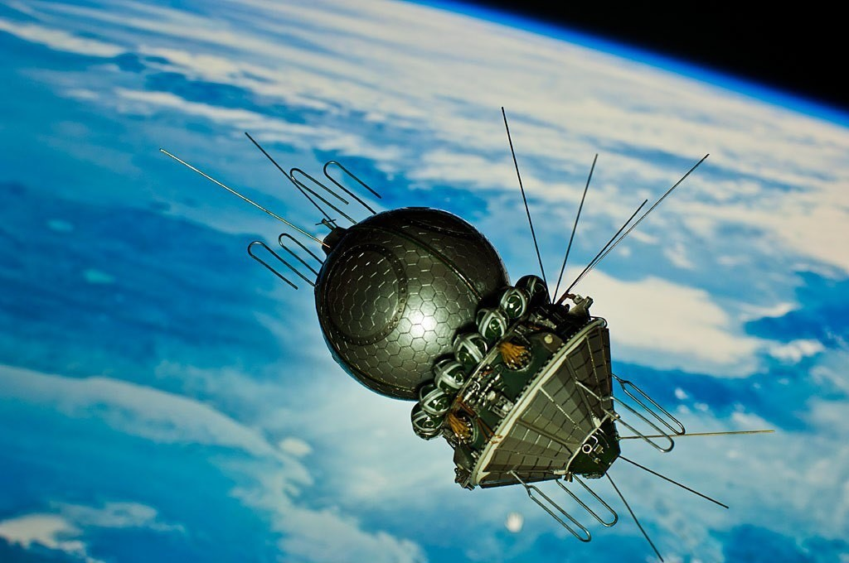

Космический корабль ***«Восток-1»***, на котором Гагарин совершал полет вокруг орбиты. Смотря через иллюминатор на землю, он написал в письме: ***«Облетев Землю в корабле-спутнике, я увидел, как прекрасна наша планета. Люди, будем хранить и приумножать эту красоту, а не разрушать её!»***

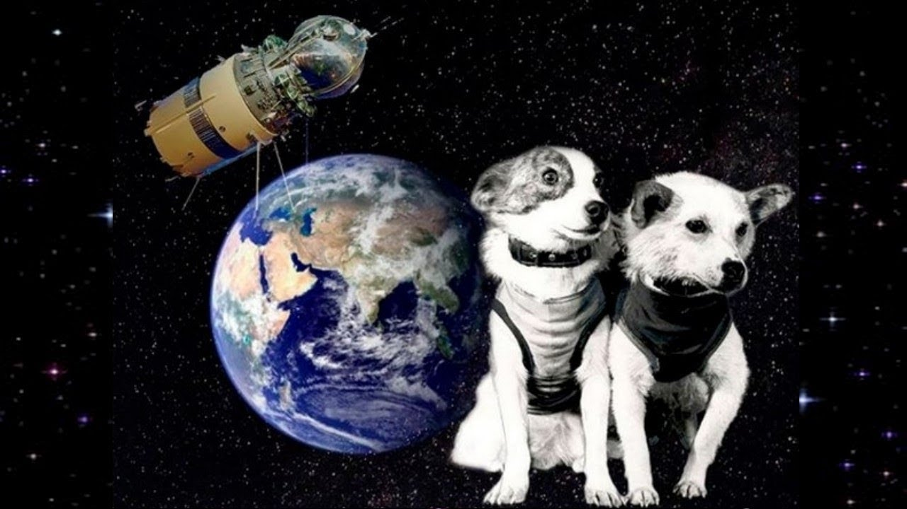

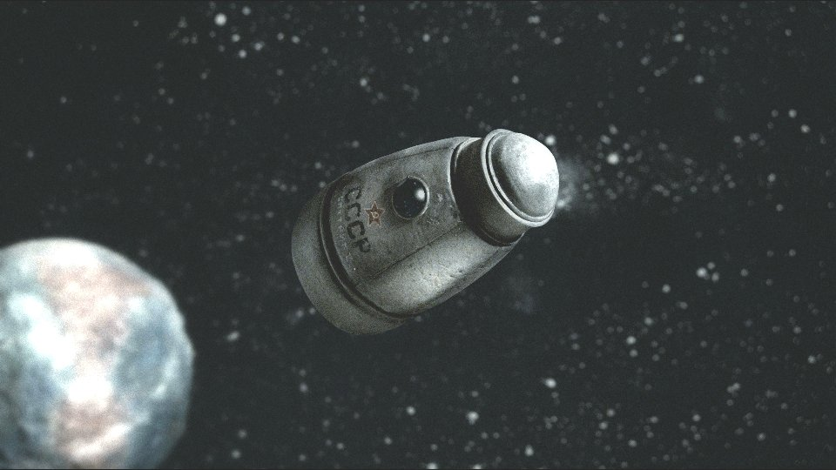

Космический корабль ***«Спутник-5»*** вышел на орбиту

***19 августа 1960 года*** с **Белкой и Стрелкой** на борту

и вернулся на Землю 20 августа того же года.

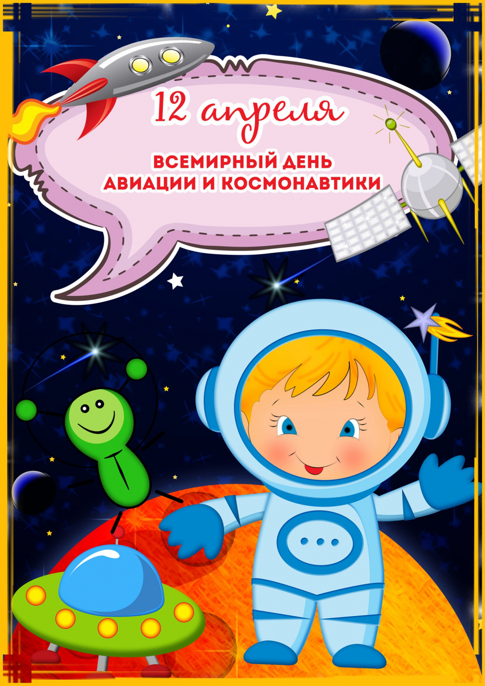

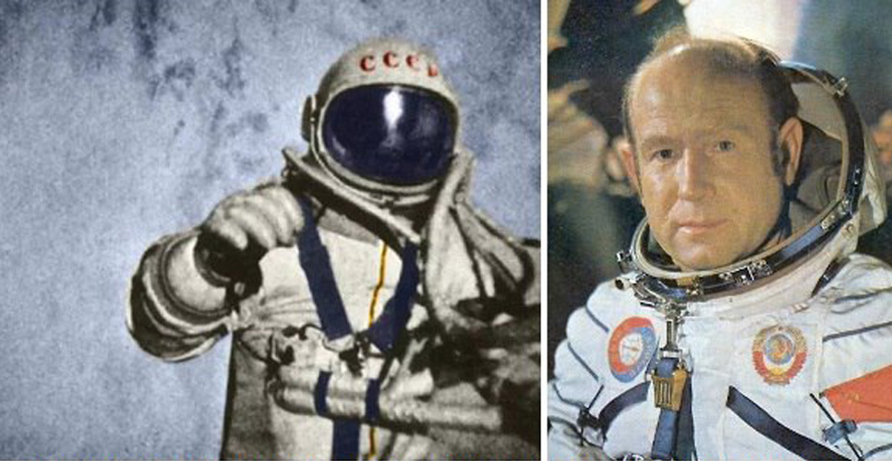

**Алексей Леонов** – выход в открытый космос

В 1960 году был зачислен в [первый отряд советских космонавтов](https://ru.wikipedia.org/wiki/%D0%9F%D0%B5%D1%80%D0%B2%D1%8B%D0%B9_%D0%BE%D1%82%D1%80%D1%8F%D0%B4_%D0%BA%D0%BE%D1%81%D0%BC%D0%BE%D0%BD%D0%B0%D0%B2%D1%82%D0%BE%D0%B2_%D0%A1%D0%A1%D0%A1%D0%A0). ***18—19 марта 1965 года*** совместно с [Павлом Беляевым](https://ru.wikipedia.org/wiki/%D0%91%D0%B5%D0%BB%D1%8F%D0%B5%D0%B2,_%D0%9F%D0%B0%D0%B2%D0%B5%D0%BB_%D0%98%D0%B2%D0%B0%D0%BD%D0%BE%D0%B2%D0%B8%D1%87) совершил [полёт в космос](https://ru.wikipedia.org/wiki/%D0%9F%D0%B8%D0%BB%D0%BE%D1%82%D0%B8%D1%80%D1%83%D0%B5%D0%BC%D1%8B%D0%B9_%D0%BA%D0%BE%D1%81%D0%BC%D0%B8%D1%87%D0%B5%D1%81%D0%BA%D0%B8%D0%B9_%D0%BF%D0%BE%D0%BB%D1%91%D1%82) в качестве второго пилота на космическом корабле

«[Восход-2](https://ru.wikipedia.org/wiki/%D0%92%D0%BE%D1%81%D1%85%D0%BE%D0%B4-2)». В ходе полёта осуществил **первый в истории космонавтики**[**выход в открытый космос**](https://ru.wikipedia.org/wiki/%D0%92%D1%8B%D1%85%D0%BE%D0%B4_%D0%B2_%D0%BE%D1%82%D0%BA%D1%80%D1%8B%D1%82%D1%8B%D0%B9_%D0%BA%D0%BE%D1%81%D0%BC%D0%BE%D1%81), проявив при этом исключительное мужество, особенно в нештатной ситуации, когда раздувшийся космический скафандр препятствовал его [возвращению в космический корабль](https://ru.wikipedia.org/wiki/%D0%92%D0%BE%D1%81%D1%85%D0%BE%D0%B4-2#%D0%92%D0%BE%D0%B7%D0%B2%D1%80%D0%B0%D1%89%D0%B5%D0%BD%D0%B8%D0%B5_%D0%B2_%D0%BA%D0%BE%D1%80%D0%B0%D0%B1%D0%BB%D1%8C)[[](https://ru.wikipedia.org/wiki/%D0%9B%D0%B5%D0%BE%D0%BD%D0%BE%D0%B2,_%D0%90%D0%BB%D0%B5%D0%BA%D1%81%D0%B5%D0%B9_%D0%90%D1%80%D1%85%D0%B8%D0%BF%D0%BE%D0%B2%D0%B8%D1%87#cite_note-15)

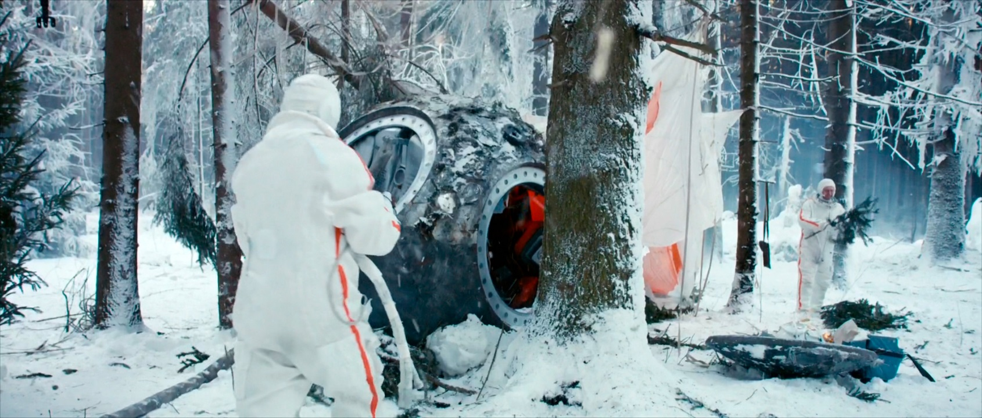

***Приземление в тайге***

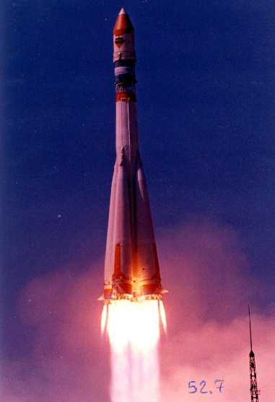 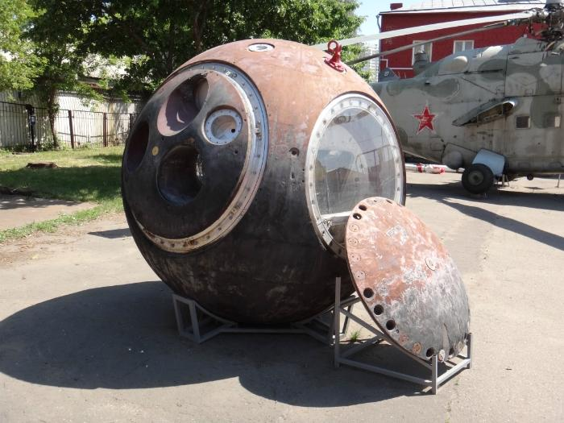

***Спускаемая капсула***

космического корабля

***«Восток-2»***